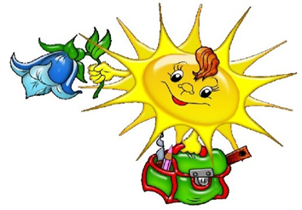
21 июля (вторник)
«ON-LINE ЛЕТО»
День пятый.
Лагерь
1. Приветствие.
Всем! Всем! Всем! Добрый день! Приветствуем вас в лагере «Онлайн лето»! Новый день, новые увлекательные задания!
2. Весёлая утренняя зарядка с Кукутиками.
Под веселую, детскую песенку про вкусный, полезный компот танцуем и заряжаемся
бодростью на весь день.
https://www.youtube.com/watch?v=BtsTmATYRJ8&feature=emb_logo
3. Время завтрака.
4. Городской конкурс «Про то и про это, да здравствует лето!» (21 июля с 10.00 до 18.00 вам не обходимо выйти на сайт https://vk.com/public91118343 , скачать задания, выполнить их и отправить на адрес электронной почты metod.dvorez.kms@yandex.ru с пометкой Конкурс «Про то и про это, да здравствует лето!» (лагерь на базе МОУ СШ №22 «Онлайн лето»)
5. А знаешь ли ты, как птенцы вылупляются из яиц? Почему мухи ползают по потолку и не падают? Ответы на эти и другие вопросы ты найдешь в Академии занимательных наук.
https://www.youtube.com/watch?v=mWKBNiKp6uM
Задай свой научный вопрос и пришли его нам.
6. Физминутка (встань, посмотри в окно, улыбнись солнышку, протяни к нему руку – поздоровайся с ним, попей водички)
7. А ты любишь конструировать? Приглашаем на мастер-класс. Сегодня ты
будешь делать звезды из бумаги. Приготовь цветную бумагу, клей, ножницы.
https://www.youtube.com/watch?v=RaI3haEnh88
Сфотографируй свои звезды, и пришли фото нам. У нас получится настоящий летний
звездопад.
8. Время обеда.
9. Сегодня вторник. Взбодрись после обеденной паузы веселым танцем.
Пришли видео, и мы увидим, как ты танцуешь.
https://www.youtube.com/watch?v=d0ee7qkP968

10. Волшебная книга МЧС. Как вести себя во время грозы.
https://www.youtube.com/watch?v=1II9JJYolCM
Нарисуй, какие правила надо соблюдать дома и пришли в группу. Ваши работы примут участие в замечательной выставке «МЧС предупреждает!»
Всем пока! Встретимся завтра!!!

